1. **Análisis del problema(descripción)**

El Director de educación ha decidido otorgar un bono por desempeño a todos sus profesores con base en la puntuación siguiente:

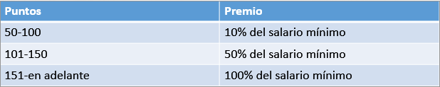

Realice un algoritmo que permita determinar el monto de bono que percibirá un profesor (debe Capturar el valor del salario mínimo y los puntos del profesor). Represente el algoritmo mediante el Diagrama de flujo, en pseudocódigo y el diagrama de N/S.

**Declarar Variables:**

Definir punt Como Entero

Definir min Como Real

**Datos de Entrada:**

min

punt

**Proceso y datos de salida:**

Si punt>=50 y punt<=100 Entonces

salario1=(min*10/100)

Escribir "El bono por puntos de desempeño es:",salario1

FinSi

Si punt>=101 y punt<=150 Entonces

salario2=(min*50/100)

Escribir "El bono por puntos de desempeño es:",salario2

FinSi

Si punt>=151 Entonces

salario3=min

Escribir "El bono por puntos de desempeño es:",salario3

FinSi

1. **Diseño de algoritmo**

Pseudocódigo:

Algoritmo sueldopunto_JNQV

//Definicion de variables y datos de entrada

Definir punt Como Entero

Definir min Como Real

Escribir "Ingrese el sueldo minimo"

Leer min

Escribir "Ingrese la cantidad de puntos por desempeño"

Leer punt

//Proceso y datos de salida

Si punt>=50 y punt<=100 Entonces

salario1=(min*10/100)

Escribir "El bono por puntos de desempeño es:",salario1

FinSi

Si punt>=101 y punt<=150 Entonces

salario2=(min*50/100)

Escribir "El bono por puntos de desempeño es:",salario2

FinSi

Si punt>=151 Entonces

salario3=min

Escribir "El bono por puntos de desempeño es:",salario3

FinSi

FinAlgoritmo

1. **Diagrama de flujo (DFD)**

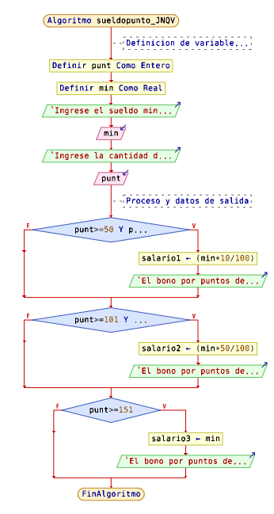

1. **Diagrama de Nassi Shneiderman (N/S)**

